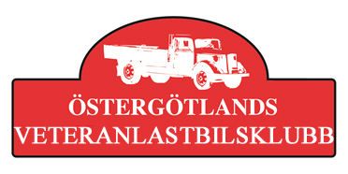
Dagordning årsmötet 2021 lördagen 3 juli. Kl.10,00.

- Val av protokollförare, mötesordförande
- Val av två justerare, tillika rösträknare,
- Fråga om kallelse till mötet skett i behörig ordning.
- Fastställande av röstlängd, (medlemsförteckningen)
- Fastställande av verksamhetsberättelse för föregående verksamhetsår,
- Fastställande av resultat- och balansräkning för föregående räkenskapsår samt beslut om disposition av vinst eller förlust,
- Fastställande av revisorernas berättelse över föregående verksamhets- och räkenskapsår,
- Beslut om ansvarsfrihet för styrelsens ledamöter för föregående verksamhets- och räkenskapsår.
- Fastställande av medlemsavgift för räkenskapsår 2022
- Fastställande av verksamhetsplan (VP), budget och för innevarande verksamhets- och räkenskapsår
- Personval av ordförande på ett år
- Personval av 6 st. ledamöter i styrelsen, 3 st. ett år kvar, 3 st. nyval på två år, (se valberednings förslag gäller poströstning)
- Personalval av minst en suppleant i styrelsen på ett år
- Personval av två st. valberedning, var en sammankallad
- Val av två revisorer på ett år
- I förekommande fall beslut i motioner som anmälts till styrelsen i stadgeenlig tid två veckor före mötet
- Ersättningsnivåer för arvoden, resor och administration
- Övriga frågor.

- Tillsättning av kommitté för Östergötlands Veteranlastbilsträff 2022
En ansvarig och beslut om platsen för träffen.

- Mötet avslutas

